Педагогический проект
«Современные подходы к использованию фольклора народов Поволжья при формировании положительного отношения и устойчивого интереса к народной культуре и традициям»

Выполнила: Менумерова
Ольга Ивановна
Музыкальный руководитель
МБОУ СОШ № 167 г.о. Самара

Самара, 2014 г.
В народе говорят: «Нет дерева без корней, дома - без фундамента». И этим фундаментом является фольклор, на котором строится и раскрывается ребёнок как ЛИЧНОСТЬ. Именно родная культура должна найти дорогу к сердцу, душе ребёнка и лежать в основе его личности.
Любой народ продлевает себя в детях. Естественно стремление цивилизованного народа иметь этнопедагогику в дошкольном образовании. Академик Д. С. Лихачёв сказал: «Национальные отличия сохранятся и в двадцать первом веке, если мы будем озабочены воспитанием душ, а не только передачей знаний». Духовность надо воспитывать с раннего детства. Поэтому: фольклор – это не просто наше наследие, но наряду с православием, ещё и та основа основ, на которой держится нравственность русского человека.
Параллельно с воспитанием общих музыкальных способностей, предусмотренных государственным стандартом, на протяжении многих лет наш детский сад работает по проблеме приобщения детей дошкольного возраста к русской народной культуре средствами музыкального фольклора. За основу взята программа «Приобщение детей к истокам русской национальной культуры» О.Л. Князевой, М.Д. Маханевой, воспитательная программа «Россия – Родина моя» О.В. Плетнёва, «Первоцвет» Горина Н.В., Николаева Н.А., Казанцева З. М. Детский фольклор. Вып 1. Екатеринбург 2001г. Эти программы предусматривают возрастные особенности детей и знакомят их не только с музыкальным фольклором, но и дают начальные знания по народоведению, что способствует формированию миропонимания. В дошкольном возрасте ребенок особенно активно впитывает социальный опыт, превращает его в собственный, приобщается к общечеловеческим ценностям. Народная музыка в процессе воспитания отличается от других предметов тем, что ей доступно передавать непосредственное движение человеческой жизни, она способна воплотить в себе дух эпохи, характер нации, позволяет формировать у ребенка чувство сопричастности традициям и духовным ценностям Родины. Поэтому так велико значение народного искусства в развитии личности ребенка.
Целью нашей работы является привлечение детей дошкольного возраста к народной культуре, воспитание на народных традициях и обрядах.
Исходя из этого, в работе определяем следующие задачи:
* Знакомство детей с разнообразными формами детского музыкального
фольклора.
* Формирование исполнительских навыков в области пения, музыкально-
ритмических движений.
* Развитие воображения, эмоциональности, творчества ребенка.
Свою работу условно делим на несколько направлений:
- Слушание народной музыки, песен, в том числе и колыбельных.
- Знакомство с музыкальными играми и хороводами.
- Знакомство с народными музыкальными инструментами.
- Знакомство с традициями и обрядами русского народа.
Одной из форм приобщения детей к народной культуре является непосредственно образовательная деятельность в детском саду, где мы знакомим детей с различными видами народного музыкального фольклора. Это детские колядки, игровые попевки, колыбельные, шуточные песни, заклички, игры, хороводы, потешки, которые используются в различных обрядовых праздниках.
Литература:
- «Стихи, песни, загалки, считалки, поговорки, потешки» - В. Дмитриева.
- «Тысячи русских пословиц и поговорок» - В. Даль.
Работу по приобщению к истокам русской народной культуры начинаем с детьми младшего возраста и ведём на протяжении всего пребывания ребенка в ДОУ.
Основными видами деятельности детей в младшем дошкольном возрасте в непосредственно образовательной деятельности с использованием фольклора является слушание-восприятие, игры и пение. Детям необходимо слушать хорошую, добрую, доступную музыку, какой является народная музыка, потому что в данном возрасте способность ребенка воспринимать, запечатлевать информацию (интонационный строй мелодии, содержательность и выразительность речи) просто огромна. В непосредственно образовательной деятельности используем колыбельные песни, пестушки, потешки. Этот песенный материал несложен и по образности «Зайка», «Петушок», «Дождик» и по мелодическому, и ритмическому строю, легко усваивается детьми. Колыбельным песням уделяется особое внимание, ведь она таит в себе неисчерпаемый источник воспитательных и образовательных возможностей. Предложив родителям ДОУ вспомнить знакомые колыбельные песни, обработав их, мы составили каталог колыбельных песен, сделали аудиозапись для использования в младших группах перед дневным сном.
Спокойная музыка и мелодичные напевы оказывали терапевтическое воздействие, создавали у детей положительный эмоциональный настрой.
Азы музыкально-ритмических движений закладываются при пении пестушек, где ритмические приговорки сопровождаются движениями ребенка. Стараемся подобрать такой репертуар, где есть гармоническое соединение движений и рифмованной речи. Всё это впоследствии трансформируется в умение правильно говорить, точно воспроизводить движения танца или хоровода. Например: «Ладушки» - хлопать в ладоши; « Галушки, галушки» - разводить руки в стороны.
С целью развития у малышей чувства ритма используем игру на детских музыкальных инструментах: погремушках, ложках, колокольчиках, бубнах. Эти инструменты впоследствии используются в плясовых песнях и играх на праздниках и развлечениях.
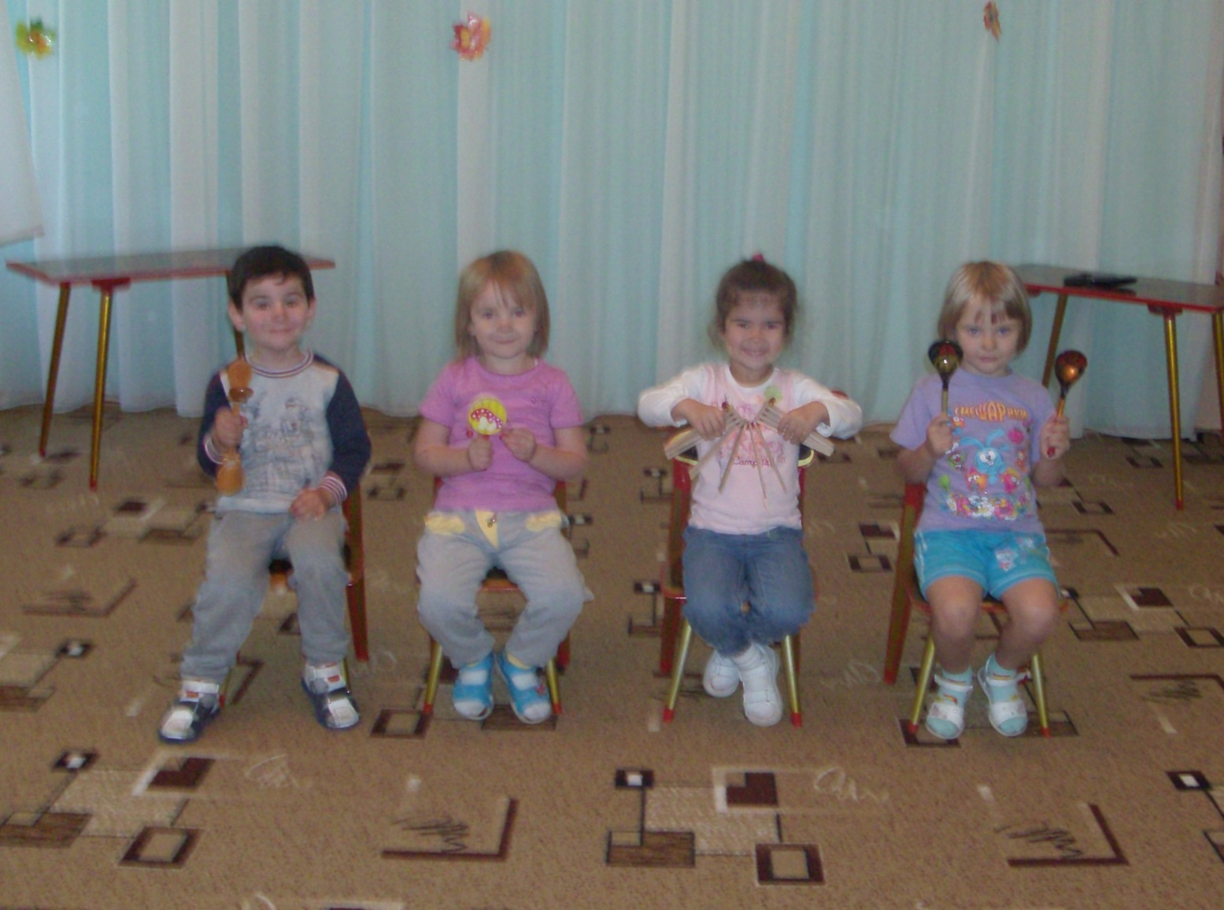
У детей этого возраста есть интерес к музыке, желание её слушать, эмоционально на неё откликаться. Образы всех используемых фольклорных музыкальных произведений взяты из жизни, конкретны и содержательны, и поэтому служат средством социализации, приобщения детей к истокам собственной культуры.
Дети среднего возраста отличаются большей самостоятельностью, они способны к простейшим обобщениям и анализу. В лёгкой, доступной форме мы начинаем их знакомить с народным календарём. Для этой работы подобрали практический материал: песни, игры, хороводы, отражающие четыре времени года. Вместе с воспитателями составила тематический блок произведений, которые наиболее соответствуют развитию детей и той тематике непосредственно образовательной деятельности, проводимых в группе. Например: осенью, когда дети на познавательных занятиях знакомятся с трудом взрослых, я использую песни, хороводы о труде осенью «Посмотрите, как у нас в мастерской», «Буду жито жати», «Серпы золотые», «В огороде Фекла», «Капустка». Наблюдения показали, что создавая музыкальный фон в трудовом процессе, дети испытывают удовольствие и одновременно получают представление о смысле и содержании труда осенью. Продолжаем знакомить с колыбельными песнями, даём сведения о колыбели, рассказываем о доброте материнских рук, даём возможность детям самим придумывать колыбельные песенки, которые они с удовольствием поют на занятиях, в группе баюкая кукол. Обращаем внимание детей и на различные виды фольклорных песен: лирические, плясовые, шуточные, игровые. Используем эти виды песен в непосредственно образовательной деятельности, развлечениях.
В старшем дошкольном возрасте даём детям обширный этнографический и музыкальный материал, направленный на освоение фольклорных традиций. Вся работа с детьми строится на обрядах - потому что для ребёнка это прежде всего встреча со сказкой. Дети с огромным удовольствием принимают участие в календарных и обрядовых праздниках, потому что в них нет определенных строгих рамок, они спонтанны и основываются на знакомом фольклорном материале. После празднования Масленицы у нас появилась идея создать план проведения игры – путешествия «Россия – Родина моя». Делали остановки на разных станциях.

№ | Название станций | Цели | Формы работы, содержание
1 | «Ярмарка» | Раскрыть таланты детей, их способности. Настроить детей на положительное восприятие игры – путешествия по России. | Праздник с песнями шутками, прибаутками, частушками, приезд гостей «из разных волостей».
2 | «Историческая» | Познакомить детей с историей нашего края, родного города. | Беседа об образовании Руси, с показом диапозитивов об образовании области.
3 | «Символическая» | Расширить знания детей о символах государства, города. Воспитать уважение к символам, флагу, гербу, гимну. | Беседа, сопровождающаяся демонстрацией различных символов, понятия «Всемирные, «Национальные», «Личные» символы. Рассказ и демонстрация гимна, флага, Герба России. История их создания.
4 | «Берёзка» | Обобщать знания детей о русской берёзе, познакомить с произведениями искусства (литературного, художественного, музыкального), где ярко изображён образ берёзы. | Беседа с показом диапозитивов берёзы в разное время года, о красоте берёзы, пользе её, опасностях, которые её окружают. Выставка поделок из бересты, изделия из берёзы.
5 | «Народные промыслы» | Показать талант русского народа | Путешествие по трём народным промыслам: «Гжель», «Хохлома», «Городец». Знакомство с «мастерами». Участие в работе промыслов. Выставки: «Золотая хохлома», «Голубая гжель», «Весёлый городец»
6 | «Терем-теремок» | Знакомство с древней архитектурой России, края, области. Познакомить с русской избой, предметами домашнего обихода, обстановкой в русской избе, образом жизни в ней. | Экскурсии: «Город деревянный», «Деревянное кружево». Беседа с демонстрацией русской старины (Матрёшка, чугунок, горшки, прялка, веретено, свеча). Колыбельные, частушки, пословицы и поговорки о доме. Разгадывание кроссворда.

Знакомство с музыкальными инструментами, начатое в младших группах, продолжается в этом возрасте более углублённо.
Народные музыкальные инструменты, песни игрового, плясового характера, частушки, хороводы, элементы народного театра - становятся основой всех обрядовых праздников.
Участие в обрядах, играх, хороводах, новая красочная атрибутика, выступление скоморохов, ряженых постепенно приобщает к русским национальным традициям, способствует развитию творческой деятельности, раскрывает личность, ведёт к самой сути фольклорной традиции — к импровизации, к созданию такой атмосферы, в которой дети проживают все эмоционально и глубоко.
Неформальный подход к работе с родителями помогает найти в них единомышленников, они становятся активными участниками в работе по приобщению детей к истокам русской культуры. Ежегодно являются участниками выставок «Осенняя фантазия», «Город мастеров», помогают своим детям в изготовлении атрибутов, творческих заданий: «Сочини сказку», «Придумай колыбельную песню», «Изобрети свой инструмент». Бардовская песня – древнейший жанр, более древний, чем инструментальная музыка. Своё начало этот жанр берёт в музыкальной культуре Древней Руси – слагатели былин (баяны), певун – дружинники. Само слово «бард» (поэт – певец у древних Кельтов) пришло из древности. Традиция исполнять стихи, сопровождая их музыкой, была у всех народов.

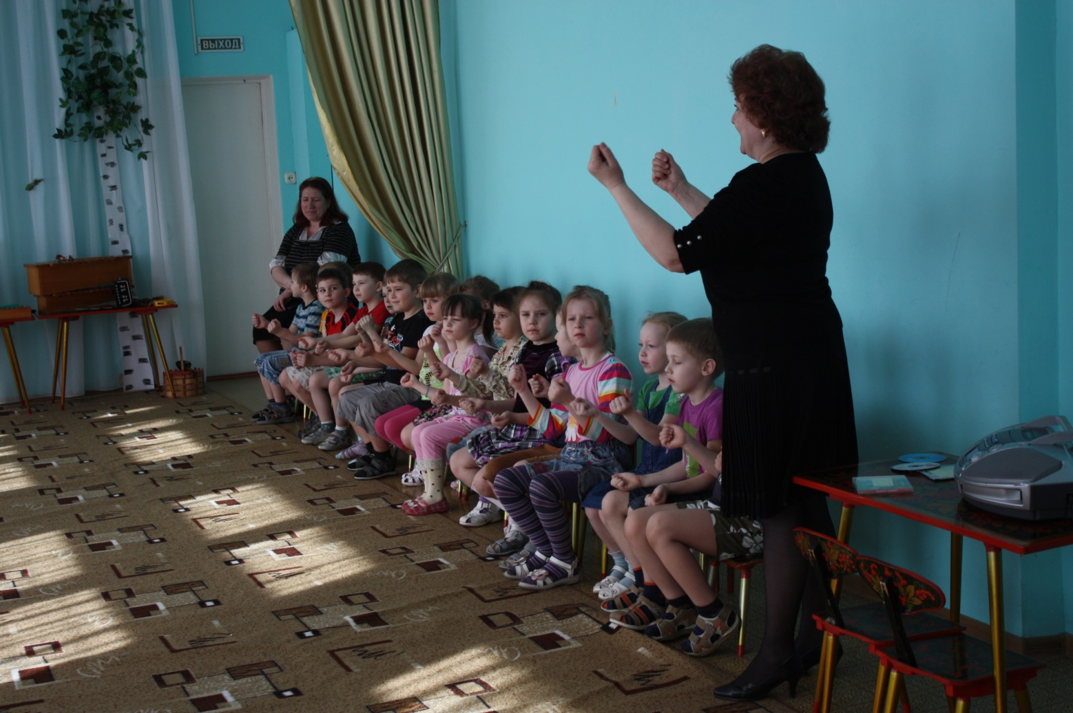
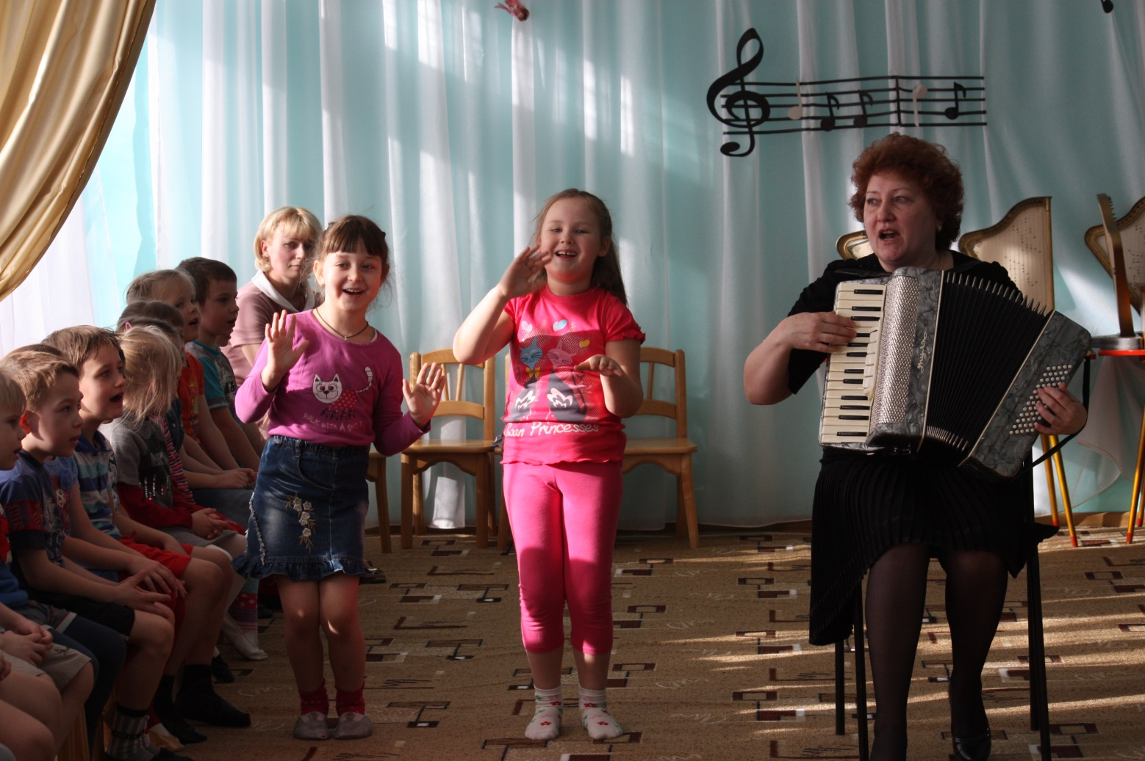

Родители участвовали в праздниках и развлечениях: готовили угощение к Колядкам, участвовали в проекте «Россия моя мастеровая», в создании мини-музеев: «Золотая хохлома», «Весёлый городец», пекли блины на Масленицу для конкурсов «Самый большой блин», «У кого в блинах больше дырок». Принимали участие в создании мини-избы «Терем-теремок». Давали родителям творческие задания: «Отправиться в фольклорную «экспедицию» той местности, где они родились, и пополнить нашу копилку новыми народными играми, потешками, пословицами, поговорками», «путешествие в «старый» город» (деревянное кружево).
Наш детский сад тесно сотрудничает с музыкальной школой №19. Дети очень тепло и с интересом встречают фольклорный ансамбль музыкальной школы.
В процессе такой совместной работы специалистов ДОУ, родителей, через различные формы приобщения к истокам русской народной культуры, у детей формируются эмоционально-окрашенные чувства причастности к наследию прошлого, приобретается совокупность культурных ценностей, что способствует развитию духовности интегрированного свойства личности, которое проявит себя на уровне человеческих отношений, чувств, нравственно-патриотических позиций.
У нас создана система поэтапного, последовательного музыкального развития ребёнка средствами фольклора, найдены эффективные методы и приёмы развития песенного творчества на фольклорном материале, освоения элементов народной культуры через обряды и традиции, формирование бережного отношения и любви к народной культуре. Разработаны сценарии обрядовых праздников, конспекты занятий по ознакомлению детей с песенным фольклором.
7 сентября 2014 года в Самаре в жилом комплексе «Волгарь» прошло праздничное мероприятие, посвящённое годовщине открытия Аллеи дружбы народов. Издревле на Самарской земле в мире и согласии живут люди разных национальностей. Сегодня в губернии насчитывается более ста пятидесяти народов со своим вероисповеданием, культурой и убеждениями. Детский сад – это поликультурный мир, где каждый ребёнок, какой национальности он ни был, является представителем своего мира, традиций, культуры. И маленький татарин, и маленький чуваш, и маленький русский, и другие должны иметь представление о культуре, быте, жизни другого народа, доступное их возрасту. Наша задача научить их толерантно относиться друг к другу, уважать традиции других народов. Наш новый проект «Современные подходы к использованию фольклора народов Поволжья при формировании положительного отношения и устойчивого интереса к народной культуре и традициям» направлен на формирование у детей представления о богатой народной культуре Поволжья, знакомство с этнографией и фольклором народов, населяющих Самарскую область. Эффективное использование метода предполагает тесное взаимодействие со всеми участниками педагогического процесса: дети, родители, воспитатели, музыкальный руководитель. Планируем провести консультации:
- «Народы Среднего Поволжья», «А у нас по соседству..»,
- «Народные костюмы Среднего Поволжья», «Фольклор в повседневной жизни детей»,
- Цикл музыкальных гостиных:
«В гостях у русского народа»,
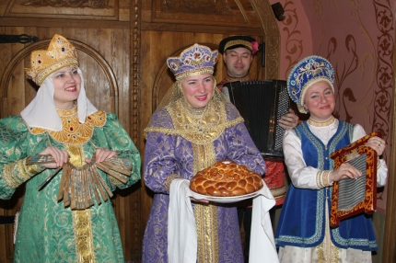

«В гостях у татарского народа»,
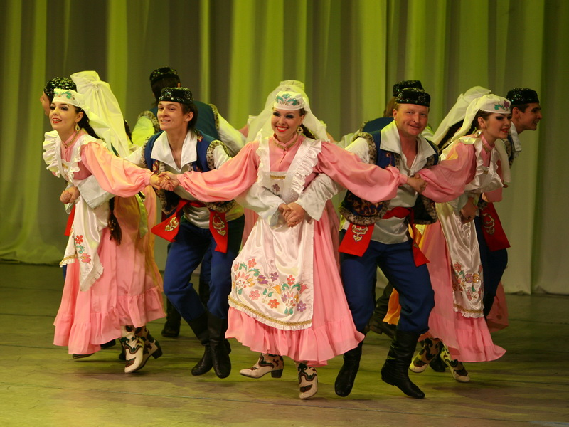
«В гостях у чувашского народа»,
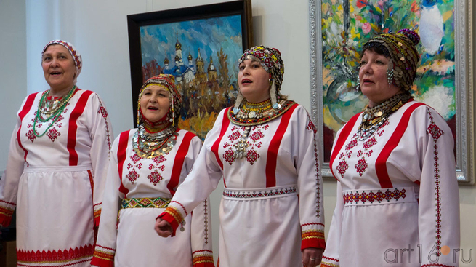

«В гостях у мордовского народа»,
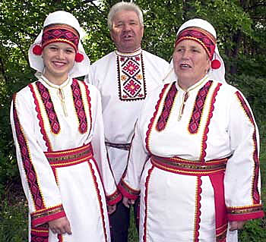
«В гостях у башкирского народа».
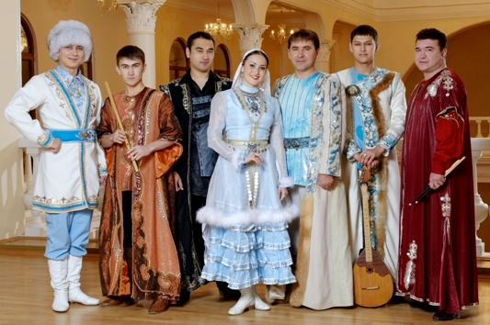

Литература

1. «Древняя история Чувашского народа» - Смирнов А.П.
2. «Происхождение Башкирского народа» - Р.Г.Кузеев.
3. «Табары» - Г.Т. Хабрулин/ А.Г. Халидуллин.
4. Федеральный государственный образовательный стандарт общего образования: http://standart.edu.ru/catalog.aspx?CatalogId=2588

